ტექნიკური დავალება

ფილტრაციის შენობის ცოკოლის თბოიზოლოაციის და ჰიდროიზოლაციის მოწყობასთან
დაკავშირებით
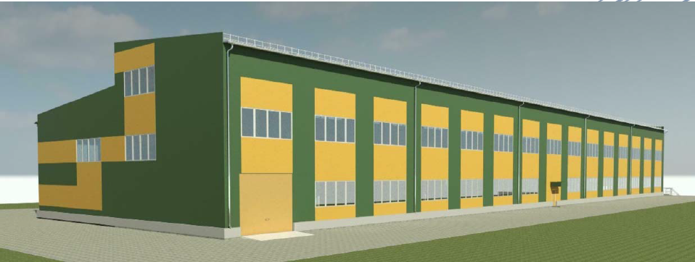

დამკვეთი: სს „არ ემ ჯი კოპერი“.
ზოგადი მონაცემები: სს „არ ემ ჯი კოპერი“, გეგმავს საწარმოო მნიშვნელობის შენობის მშენებლობას, რომლის ცოკოლი საჭიროებს თბოიზოლაციის და ჰიდროიზოლაციის მოწყობას.
სამუშაოების აღწერა:
- შენობის ცოკოლის თბოიზოლაცია და ჰიდროიზოლაცია უნდა შესრულდეს აღნიშნულ სფეროში მქომედი ნორმების სრული დაცვით;
- თბოიზოლაციის და ჰიდროიზოლაციის საპროექტო გადაწყვეტები თან ერთვის აღნიშნულ ტქენიკურ დავალებას, თუმცა კომპანია განიხილავს აღნიშნული სამუშაოების განხორციელების უფრო თანამედროვე და ეფექტურ გადაწყვეტებსაც;
- სამუშაოები უნდა განხორციელდეს დაახლოებით 223 კვ/მ ფართობზე.
დამკვეთის მოვალეობა:
- მოახდინოთ შემსრულებლის დაშვება შენობის ტერიტორიაზე;
- მიაწოდოს შემსრულებელს რკინაბეტონის კონსტრუქციების და არქიტექტურული პროექტები.

მოთხოვნები შემსრულებლისადმი:
- ჰქონდეს აღნიშნული მიმართულებით მუშაობის გამოცდილება;
- ჰყავდეს კვალიფიციური პერსონალი;
- წარმოადგინოს აღნიშნული სამუშაოების ტექნიკური გადაწყვეტების საკუთარი ვარიანტი (სასურველია რამოდენიმე)
- აუცილებელია თითოეული გადაწყვეტისთვის მიეთითოს 1 კვ/მ ფასი, ასვე სამუშაოების სრულად განხორციელების სავარაუდო დრო;
- მიუთითოს შესრულებული სამუშაოების საგარანტიო პერიოდი.
დანართი:
- თბოიზოლაციის და ჰიდროიზოლაციის მოწყობის საპროექტო გადაწყვეტის ნიმუში შენობის არქიტექტურული პროექტიდან.

